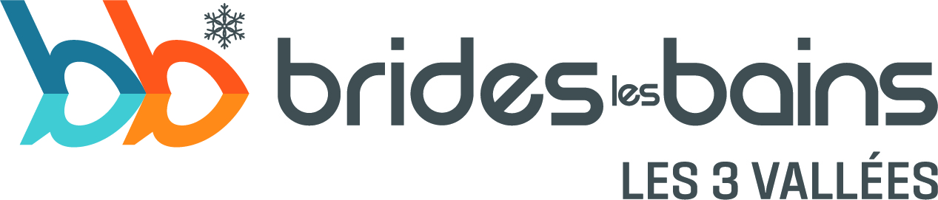

LA COMMUNE DE BRIDES-LES-BAINS
Station Thermale et de Sports d’Hiver
Surclassée 2000 à 10000 habitants

RECRUTE

4 EMPLOIS JEUNES
AFFECTES AUX SERVICES TECHNIQUES

Contrat à temps complet de 35h hebdomadaire

par période de 15 jours pendant les vacances d’été 2024

(du 08 juillet au 30 août 2024)

Missions :

Placés sous l’autorité du chef de service,

- Entretien et propreté de la voirie et des espaces publics
- Arrosage, entretien des bacs et jardinières
- Petite maçonnerie
- Petits travaux de voirie
- Participation à des actions ponctuelles (mise en place d’évènements, etc…)

Profil :

- âgé de 16 ans à 18 ans.
- Disponibilité et esprit collectif

Rémunération :

- Salaire mensuel brut : 720.69 € pour 15 jours travaillés + 72.06 € congés payés

Dossier d’inscription à retirer en mairie
ou sur le site internet de la mairie (www.mairie-brideslesbains.fr)

et à adresser avant le 14 juin 2024 à :

Monsieur le Maire

Commune de Brides-les-Bains
73570 BRIDES-LES-BAINS
Ou par mail à : ressourceshumaines@mairie-brideslesbains.fr

(Renseignements auprès du service des ressources humaines au 04 79 55 25 25)

